Rakennetaan kuutioilla

Tehtävä 1. Nimet:__________________________________

a) Montako kuutiota on 10. kappaleessa? Perustelkaa.

b) Muodosta sääntö, jolla voidaan laskea kuinka monta kuutiota on missä tahansa kappaleessa. Perustelkaa.

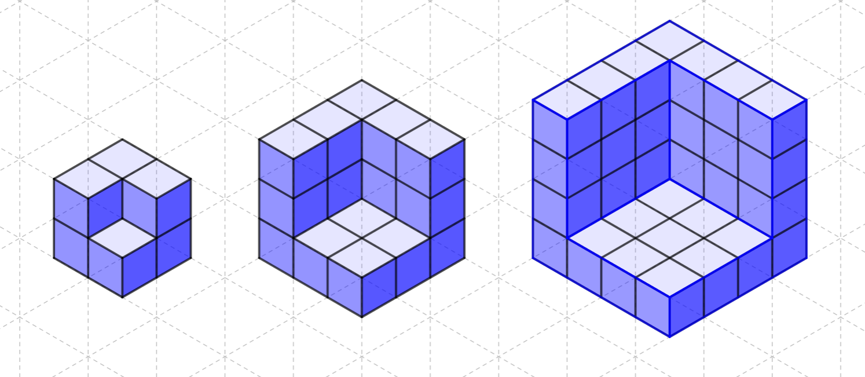
kappale 1 kappale 2 kappale 3

Tehtävä 2. Nimet:__________________________________

a) Montako kuutiota on 10. kappaleessa? Perustelkaa.

b) Muodosta sääntö, jolla voidaan laskea kuinka monta kuutiota on missä tahansa kappaleessa. Perustelkaa.

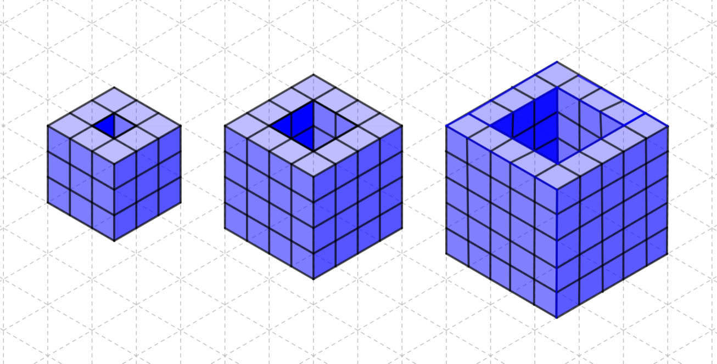

kappale 1 kappale 2 kappale 3

Opettajalle
Ehdotus tunnin rakenteesta:
- Tehtävän 1 alustus (2 min)
- Tehtävän 1 ryhmätyö (10 min)
- Tehtävän 1 loppukeskustelu (10 min)
  - Opettaja valitsee käsiteltävät ratkaisut. Jos mahdollista, niin sellaiset ryhmät, joilla on erilaiset ajattelutavat.
  - Mikäli kaikilla ryhmillä on sama ajattelutapa, voi opettaja itse esittää erilaisen lausekkeen ja kysyä oppilaiden mielipidettä siitä.
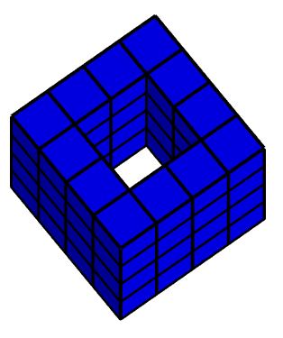
  - Sopivassa kohdassa opettaja voi nostaa esille, että eri ryhmien lausekkeet näyttävät kovin erilaisilta ja ihmetellä ovatko ne molemmat oikein. Tavoitteena, että oppilaat ehdottaisivat sieventämistä.
- Tehtävän 2 alustus (2 min)
  - Kappaleessa näkyvän reiän voi sanoa olevan läpi asti.
- Tehtävän 2 ryhmätyö (10 min)
- Tehtävän 2 loppukeskustelu (10 min)

Ratkaisuista:

Tehtävä 1:
Tapa 1: Kahden kuution erotus: $n^{3}-(n-1)^{3}$, missä n on yhtä suurempi kuin kuvion järjestysnumero
Tapa 2: Kahden kuution erotus: (${n+1)}^{3}-n^{3}$, missä n on kuvion järjestysnumero
Tapa 3: Kolme levyä: $n^{2}+n(n+1)+(n+1)^{2}$, missä n on kuvion järjestysnumero
Tapa 4: Kolme levyä, reuna tornit ja yksi: $3n^{2}+3n + 1$, missä n on kuvion järjestysnumero
Tapa 5: Rekursiivinen sääntö: Peräkkäisten kappaleiden välinen erotus kasvaa luvulla 6.

Tehtävä 2:
Tapa 1: $(n+2)(4n+4)$, kun kerrotaan kerrosten lukumäärä yhden kerroksen palikoilla
Tapa 2: $4(n+2)+4n(n+2)$, kun lasketaan kulmat ja keskustat erikseen
Tapa 3: $(n+2)^{2}+(n+2)^{2}+n(n+2)+n(n+2)$, kun lasketaan seinät yksitellen.
Tapa 4: $(n+2)^{3}-n∙n(n+2)$, kun ajatellaan vähennettävät ”reiän” tilavuus

